1.Раскрась только те предметы, в названии которых есть звуки «Н» или «НЬ». 2. Найди и раскрась букву «Н».
3. Почини букву «Н», допиши элементы, которых не хватает.
4. Определи место звков Н-НЬ в словах. На верхней полоске напиши букву Н, а внизу символ твёрдого согласного звука – синий квадрат, или символ мягкого согласного звука – зелёный квадрат.
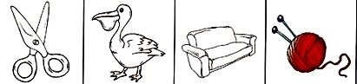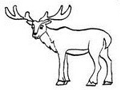
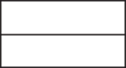
5. Найди в словах все буквы «Н» и обведи их синим карандашом.
6. Раздели слова на слоги. Нарисуй под картинкой столько кружочков, сколько слогов в её названии.

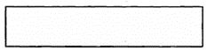
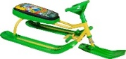
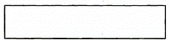
7. Научись писать букву «Н». Обведи по пунктиру все буквы.
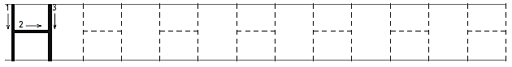
8. Реши примеры и нарисуй ответы. 9. Посчитай предметы и реши примеры на вычитание.
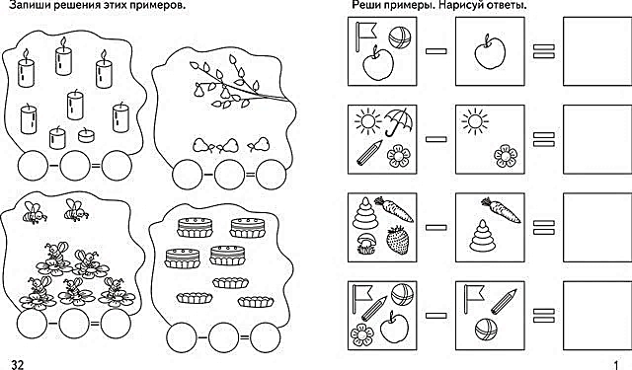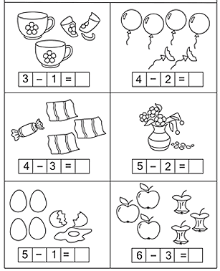
10. От цепочек отсоединились звенья. 11. В каждой строке таблицы зачеркни лишний предмет.
Запиши примеры и реши их. Объясни, почему?
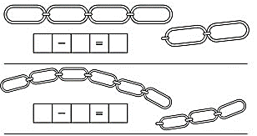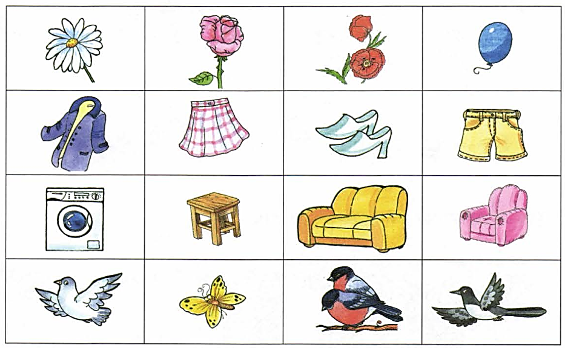
12. Напиши соседей чисел.
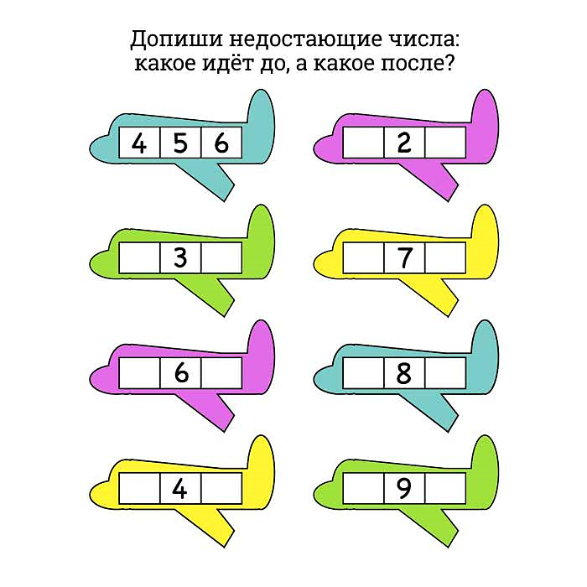
13. Посчитай предметы и поставь знаки > = <
